**Дипломный проект - qase.io**

workspace для **ручных** и **автоматизированных** тестов. Система управления тестированием для команд разработчиков и QA



**Стек технологий, которые я использую в проекте:**

Java, Selenium, REST Assured, TestNG, Maven, Allure, Lombok, Log4j2, GSON

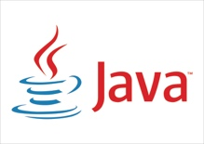



 

**Сделал:** UI и API тесты

**Планирую:**

- Дописать UI тесты

- Дописать отдельно API тесты

- Использовать Spring Фреймворк

- Включить BDD

**Сложности:**

- Удаление проекта в конце всех тестов

- Driver/FindBy

- Pages/Steps inits (=Spring)

